目录

**综合研究12 1**

问题1 1

问题2 3

**综合研究13 3**

# 综合研究12

### 问题1

要将a.c程序扩展为可以处理浮点型数据的加减乘除操作。（研究atoi和itoa类似功能的函数，要写程序测试各个函数的功能）

#include <stdio.h>  
#include <stdlib.h>  
  
char *codes = "+-*/";  
double add(double a, double b) {  
 printf("%lf,%lf", a, b);  
 return a + b;  
}  
double sub(double a, double b) { return a - b; }  
double mul(double a, double b) { return a * b; }  
double div_d(double a, double b) {  
 if (b == 0) {  
 printf("error!");  
 return -1;  
 } else  
 return a / b;  
}  
double (*func[4])(double, double) = {add, sub, mul, div_d};  
main() {  
 char a[20];  
 char b[20];  
 char ch;  
 double d_a = 0, d_b = 0;  
  
 int n;  
  
 gets(a);  
 printf("%c\n", ch = getch());  
 gets(b);  
  
 d_a = atof(a);  
 d_b = atof(b);  
  
 for (n = 0; codes[n] && codes[n] != ch; n++)  
 ;  
 if (!codes[n]) {  
 printf("error!");  
 return;  
 }  
  
 printf("--------------\n");  
  
 printf("%lf", func[n](d_a, d_b));  
}

* 加法
* 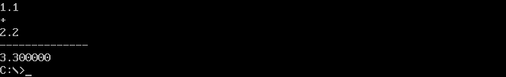
* 减法
* 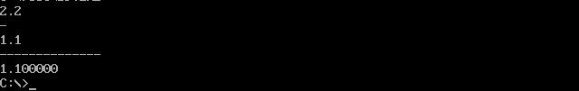
* 乘法
* 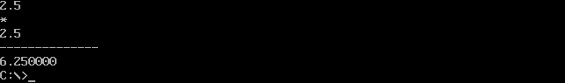
* 除法
* 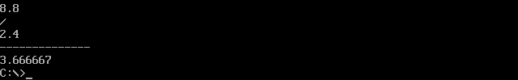

### 问题2

考虑是否可以将综合研究12 a.c程序中的a和b数组定义为char * 类型。

可以但前提是在使用前通过malloc来分配一块内存然后再继续使用，不然都的话数据可能会丢失。

# 综合研究13

* ar.h
* typedef struct {  
   double a;  
   double b;  
   char ch;  
  } pra;  
  typedef struct {  
   char op;  
   void (*f)(double, double);  
  } exType;  
    
  void arithmetic(pra, exType *, int);  
  void arithmetic(pra p, exType *ex, int n) {  
   char ch = p.ch;  
   int a;  
    
   for (a = 0; ex[a].op != ch && a < n; a++)  
   ;  
    
   printf("--------------\n");  
   ex[a].f(p.a, p.b);  
  }
* arithmetic.c
* #include "ar.h"  
  #include <stdlib.h>  
    
  void add_d(double a, double b);  
  void sub_d(double a, double b);  
  void mul_d(double a, double b);  
  void div_d(double a, double b);  
    
  pra p;  
  exType ex[4] = {'+', add_d, '-', sub_d, '*', mul_d, '/', div_d};  
    
  int main() {  
   char ca[100], cb[100];  
   char ch;  
    
   gets(ca);  
   printf("%c\n", ch = getch());  
   gets(cb);  
    
   p.a = atof(ca);  
   p.b = atof(cb);  
   p.ch = ch;  
    
   arithmetic(p, ex, 4);  
    
   return 0;  
  }  
    
  void add_d(double a, double b) { printf("%lf + %lf = %lf\n", a, b, a + b); }  
  void sub_d(double a, double b) { printf("%lf - %lf = %lf\n", a, b, a - b); }  
  void mul_d(double a, double b) { printf("%lf * %lf = %lf\n", a, b, a * b); }  
  void div_d(double a, double b) { printf("%lf / %lf = %lf\n", a, b, a / b); }
* 加法
* 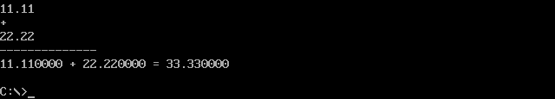
* 减法
* 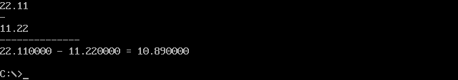
* 乘法
* 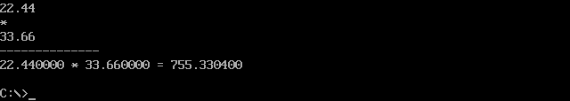
* 除法
* 